奥运火炬手－赵薇！家乡捧祥云，人气太高改路线！
发表时间： 2008年05月30日 00时13分
芜湖的女儿，安徽的骄傲！
第29届奥运会（北京奥运会），
第29号传递（5月29号），
第29站境内传递城市（芜湖），
首棒火炬手－赵薇！
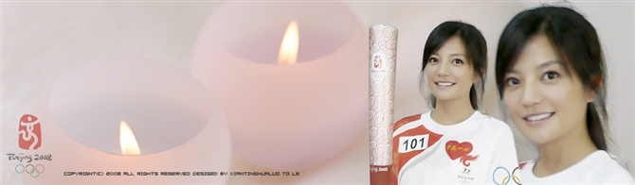奥运官网5月29日讯 今天下午15时左右，演艺明星赵薇作为奥运圣火传递芜湖站的首棒火炬手传递了“祥云”火炬。由于今天芜湖原定的起跑现场人比较多，传递车队想进去有困难，所以组委会临时微调了传递路线，调整后，首棒火炬手赵薇从欢乐大道起跑开始传递。

（这是奥委会第一次在传递火炬中“突然”改变路线！对于改变路线而没有看到圣火以及赵薇的人，都表示遗憾！）
今天身穿火炬手服装的赵薇神采奕奕，她服装上的编号是“101”。
在传递过程中，她步履轻盈，右手高擎火炬，左手不断向周围观众和媒体记者挥手，微调的线路对于她的情绪似乎并没有造成太大的影响。

据悉，最近赵薇一直在忙着排练话剧，平均每天3、4个小时的睡眠并没有让今天的她有丝毫的倦怠——依旧是那大大的眼睛，依旧是那“小燕子”标志性的笑容，伴随着祥云一路向前。
“圣火能在我的家乡芜湖传递，我觉得非常骄傲。”说起家乡、说起奥运圣火，赵薇很是激动。此前，赵薇在接受采访时告诉记者，虽然离开家乡很久了，回家的次数也不多，但是对于家乡芜湖的关注，她从未停止过。“芜湖是一个充满活力的新型城市。每一次回来，我都能感觉到她的变化，但是唯一不变的就是她一直保持着一种昂扬向上的蓬勃精神和一种敢作敢为、敢为人先的活力。我想这就是芜湖蓬勃发展的一个重要源泉。”
就在5·12四川省汶川县大地震发生之后，赵薇第一时间表示，“灾难让远在千里的我心神难安，想到瞬间就让我们许许多多同胞饱受磨难与催残，我的心里无比深痛悲哀。”灾难当前，赵薇呼吁全国人民同舟共济，“每个国人都应尽已所能，责无旁贷的帮助需要援助的国人。”
尽管距5月12日已经十多天了，对于灾区的状况，赵薇一直牵挂着。赵薇表示，后续的很多工作她会一如既往地去做，而且也希望每一位中国人都能够参与进来。就在昨天，赵薇曾经在自己的搜狐博客上发表了一篇题为《团结就是力量》的博文，她在文章结尾写道：“最近他(哥哥)一直在帮我联系关于灾后学校重建的事情，进展的非常顺利，也发现有很多事情可以使上劲儿，等到抗震春蕾学校奠基的时候我也会到四川去，中国儿童少年基金会的领导也非常热情支持，给予很多讯息鼓励。”赵薇说自己心中一直有个小小心愿，“除了自己单干，还想和这么多年来一直在我身后支持我的同学们一块儿再合着做一件事，那就是一起重建更多的学校。”
此前在接受媒体采访时，赵薇表示，在结束今天的传递之后，她将再捐款50万元，帮助灾后小学重建。
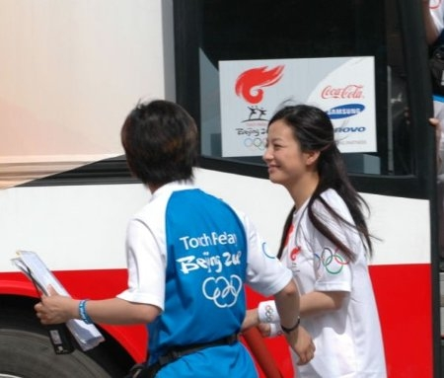
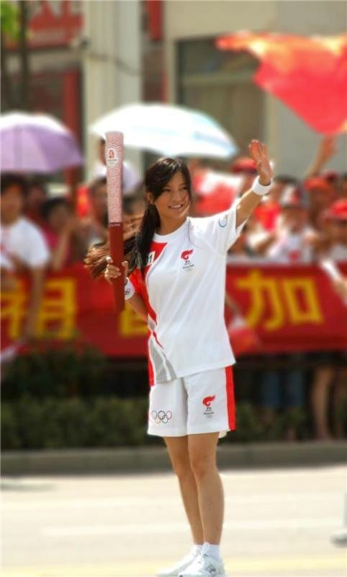

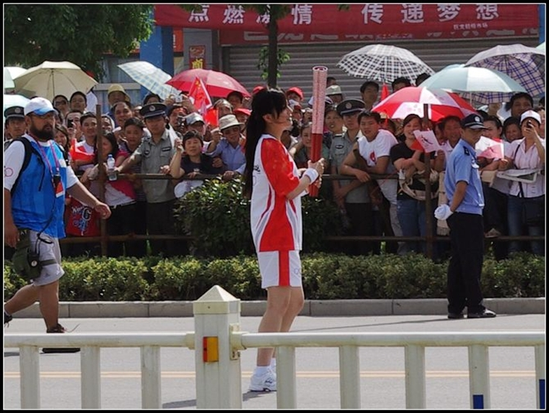
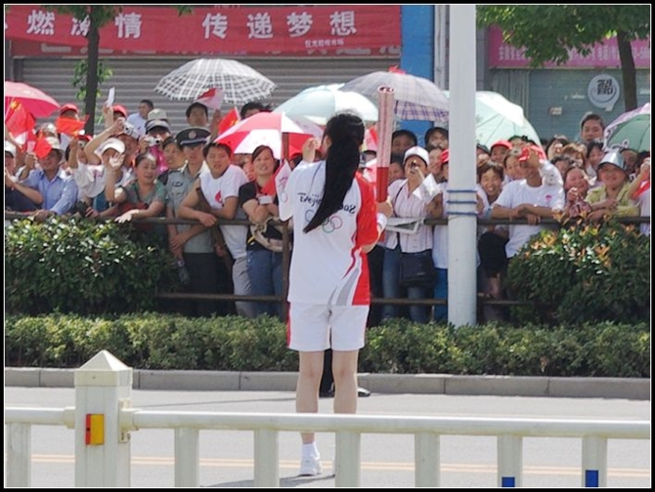
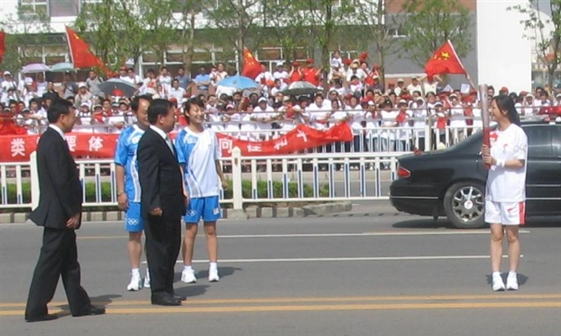

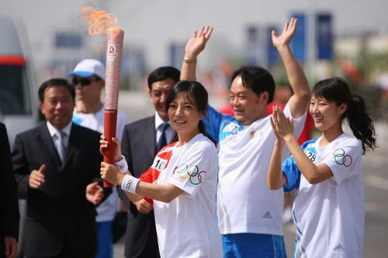

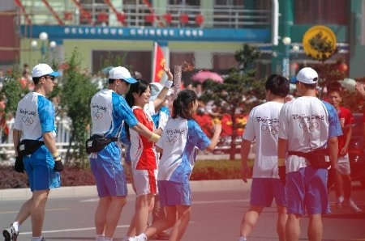

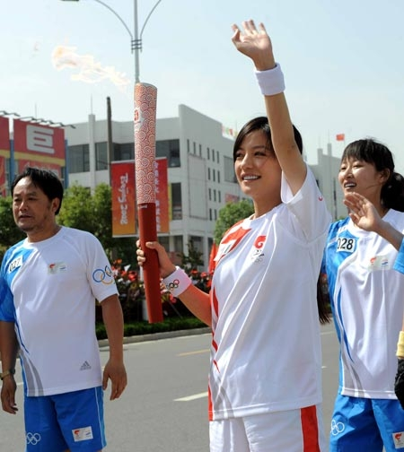

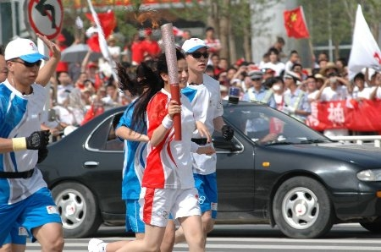

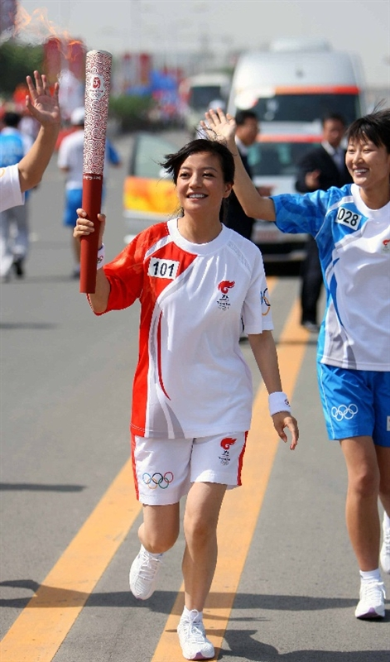

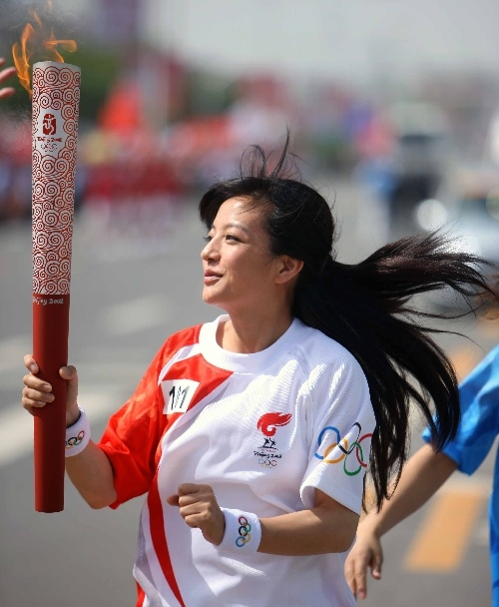

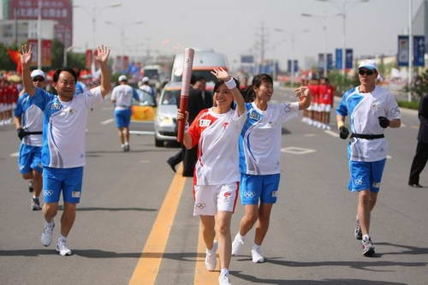

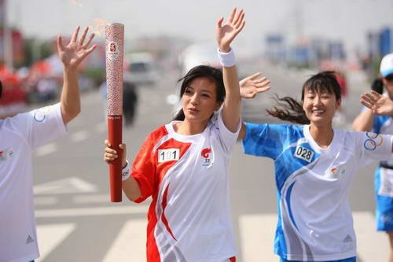

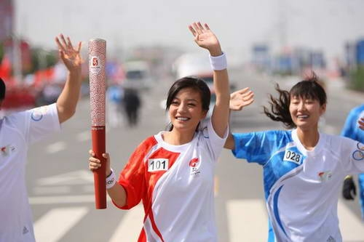

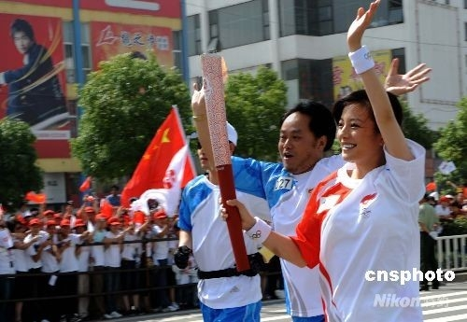

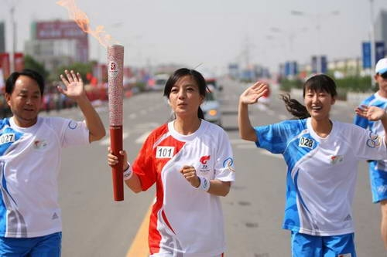

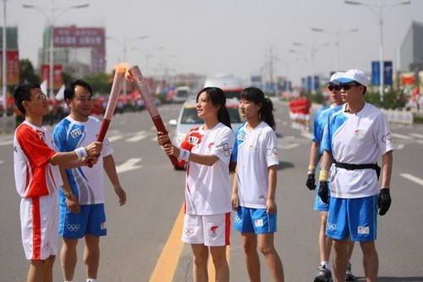

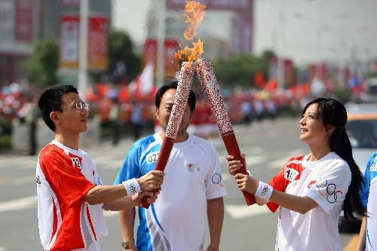

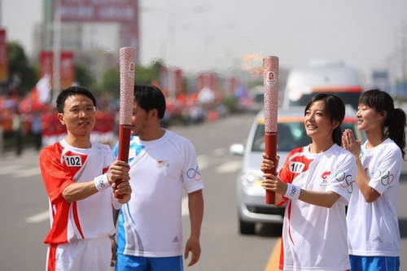

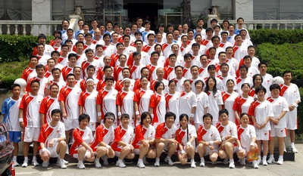
第一排右起第四个为赵薇

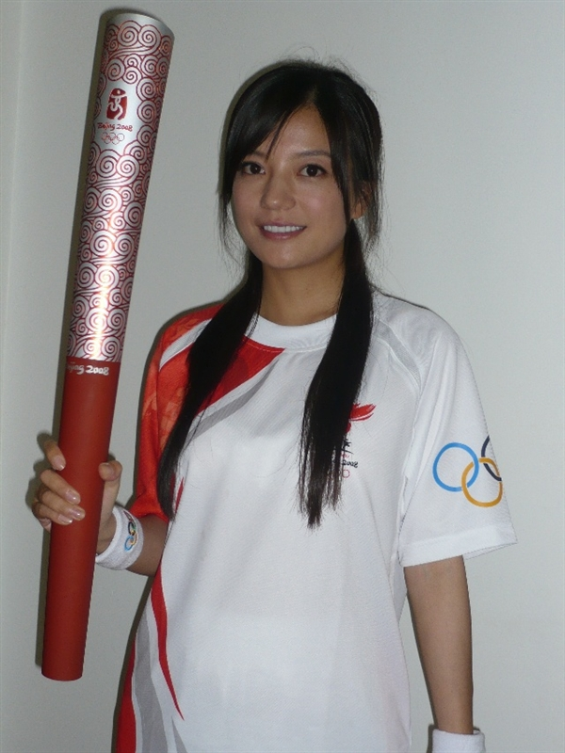
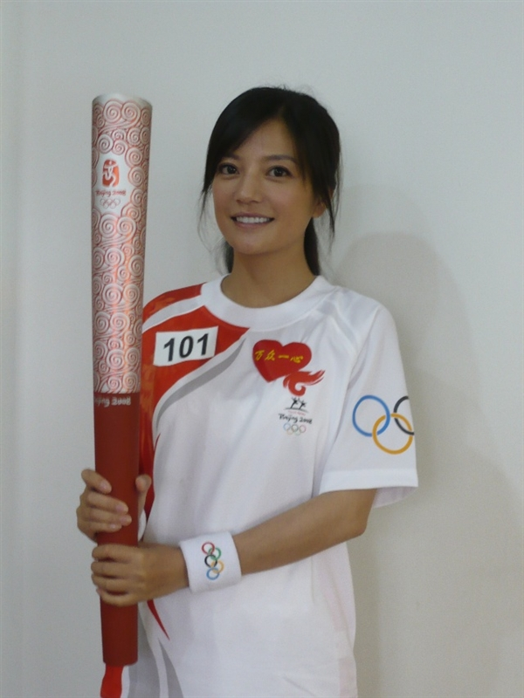
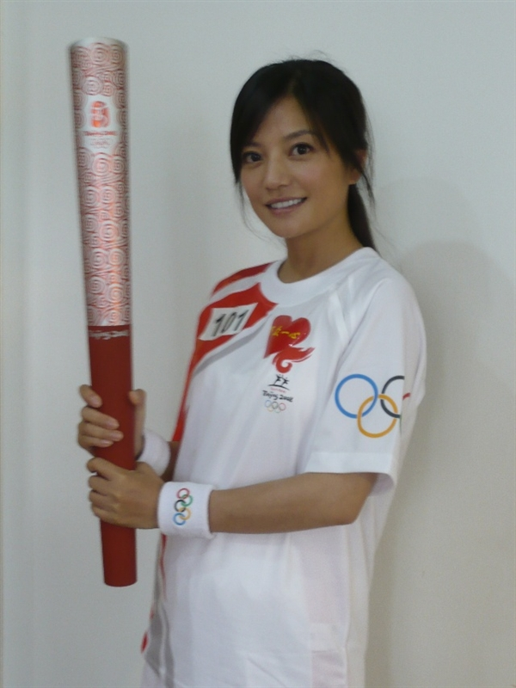
512，大地的一次涅盘，撕裂了数亿人的心……
朗朗的读书声噶然而止，无数双恐惧的眼睛目睹着灾难降临却无法逃脱。生命在大灾面前显得如此脆弱。
曾经那么的美好，转瞬间就消失了。
中国儿童少年基金会在地震当晚便为灾区孩子设立了“中国儿童紧急救助基金”。孩子们的消息牵动着所有人的心，中国儿基会的捐助电话几乎没有停歇过！
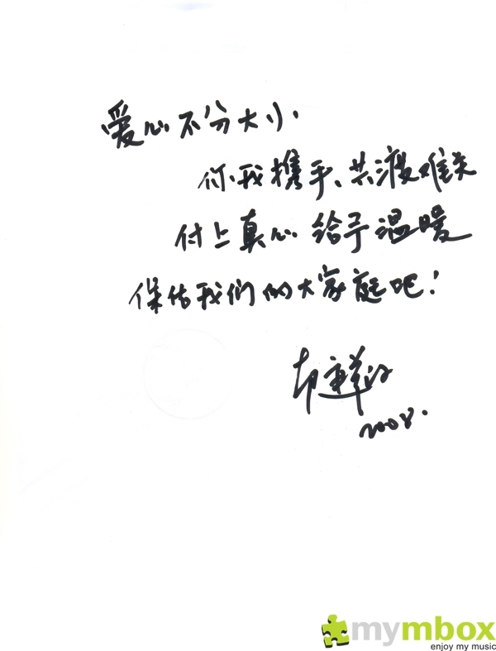
赵薇捐建安康家园春蕾小学
明星赵薇虽身在拍片现场，心里却时刻惦记着灾区的孩子！在观看灾区报道的时候曾多次流泪，甚至无法安心工作。
5月27日，中国儿童少年基金会接到赵薇从片场汇来的灾区建校款50万，用于安康家园春蕾小学的建设。这一切虽进行得悄然无声却振奋着灾区孩子的心。
赵薇通过电话向中国儿基会转达了对灾区孩子的祝福与寄望，赵薇说：“在灾难中获救和逃脱的孩子们，无论你失去什么，请不要害怕！我们会为你抚平创伤，以后的路我们一起走……”
中国儿童少年基金会的第一个安康家园将于6月1日正式投入使用。安康家园的具体内容有：每年捐助4000元，助养一名灾区特困儿童；捐助1万元，为受灾户建一个“安康之家”；捐助10万元，捐建一个“心理救助流动教室”；捐助50万元，捐建一所春蕾学校。
赵薇捐建的春蕾小学目前正在筹建中，赵薇表示今后会经常前往灾区探望这些坚强可爱的孩子，希望通过自己与孩子的沟通建立他们对生活的信心，对未来的希望！
中国儿基会在此呼吁更多的人为灾区孩子创造一个健康成长的天地，让灾区的孩子早日摆脱昨日的阴影，早点露出真心的微笑。


